網路流傳「退撫基金及公保費用分別按現在薪資10%及3%提撥；軍公教107年調薪3﹪後，在職退撫基金提撥漲6%、公保多繳6%」錯誤資訊之澄清
錯誤資訊 | 正確資訊
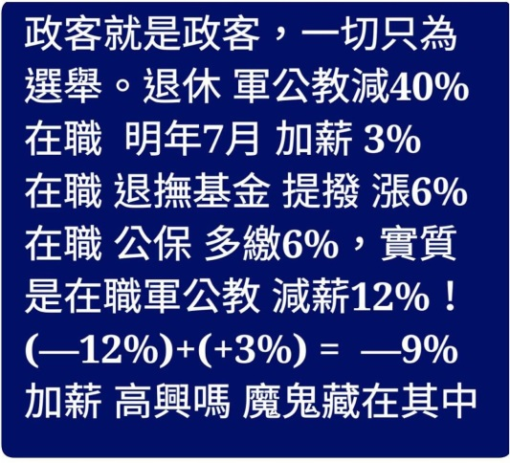  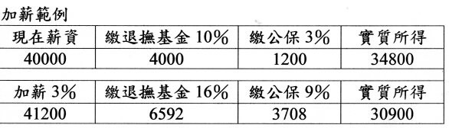 | - 現行公教人員退撫基金是以本俸(薪)2倍照費率12%提撥；公保費用則是以本俸(薪)照費率8.83%提撥，其中公教人員負擔比率均為35%。因此，所列現行退撫基金、公保繳付比率及提撥薪俸基準，與現行規定不合，都是錯誤的。  - 依照106年8月9日總統令公布的公教人員年金法案，將退撫基金法定提撥費率上限訂為18%；106年5月11日考試院會銜行政院函請立法院審議的「公教人員保險法修正草案」配合全面年金化，將保險費率上限訂為16%。上述二項費率，實際上都會由考試院會同行政院依法定程序釐訂並公告之，根本不會因為現職待遇調整就直接調高至最高上限，因此，所列退撫基金10%變16%，公保3%變9%，舉例就是加薪1200元，但實扣3900元，更是不正確的訊息。

